（様式1）
年 月 日

大熊町産業交流施設入居申込書
大熊町長
申込者 住所
氏名 印
（法人にあっては名称及び代表者氏名）

大熊町産業交流施設の使用を希望するため、下記のとおり申込をいたします。
（フリガナ）企業名
希望する部屋 | 第1希望 |  | 号室 | 第2希望 | 号室 | 第3希望 | 号室
希望する工事開始日 | （令和8年5月1日以降の日を記載ください）
希望する工事開始日 | 年 月 日～
希望する使用開始日 | （令和8年5月1日以降の日を記載ください）
希望する使用開始日 | 年 月 日～
希望する条件
希望駐車台数 | 通勤車両用 |  |  |  | 業務車両用
希望駐車台数 | 台 |  |  |  | 台
連絡先 | 会社名
連絡先 | 部署名
連絡先 | 氏名
連絡先 | 住所
連絡先 | 電話
連絡先 | メール
連絡先 | FAX
※ご希望に沿えない可能性がございますので、予めご了承願います。

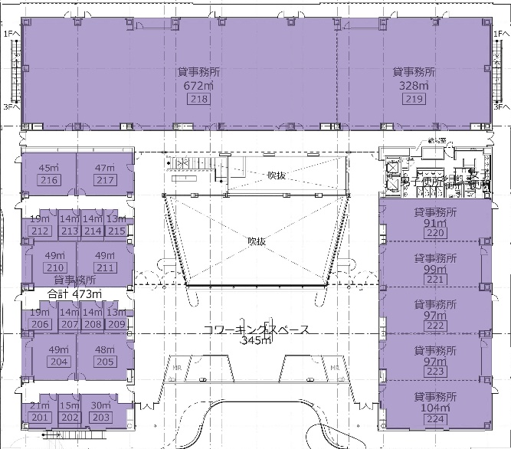
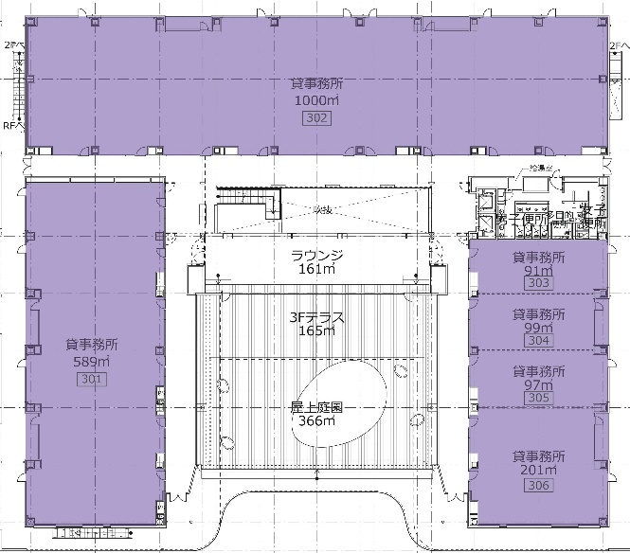
※上記面積は現時点での予定であり、今後変動する可能性があります。

